2.03.03 Reise
Die Maske Reise ermöglicht die Erfassung von projektbezogenen Reisen, die ein Mitarbeiter im Rahmen eines bestimmten Projektes unternommen hat. Aus der Reisedauer (Differenz aus Reisebeginn und Reiseende) und der zugrunde gelegten Tagegeld- und Übernachtungspauschale, errechnen sich die Tagesgeldpauschalen der Mitarbeiter. Darüber hinaus können die erfassten Beträge aus den Belegen und den Fahrten einer Reise zugeordnet werden. Auch die Mahlzeitenstellung bei Übernachtungen im Hotel wird berücksichtigt.
Tipp: Mehr zu diesem Thema erfahren Sie im Abschnitt Reisekosten erfassen.
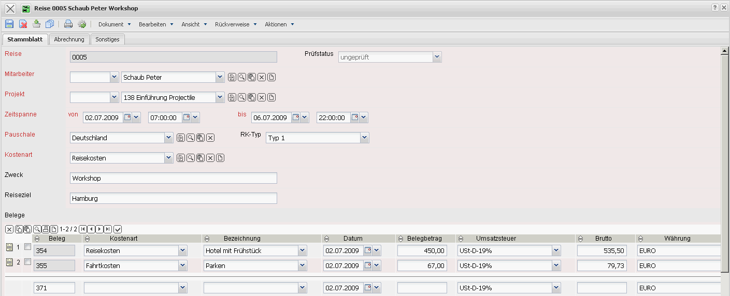
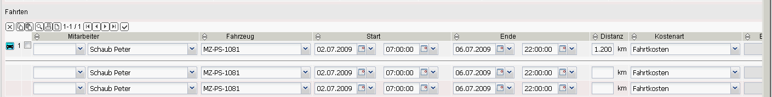
Der Dokumenttyp besteht aus folgenden Elementen:
Auf dem Reiter “Stammblatt”:
- Reise: Dieses Feld kennzeichnet die Reise eindeutig im System.
- Prüfstatus: Dieses Statusfeld wird für den Überprüfungsworkflow benötigt. Hier werden die Statusübergänge während der Überprüfung gesetzt (ungeprüft, Prüfung beantragt, geprüft und bestätigt, ...).
- Mitarbeiter: Dieses Feld ordnet der Reise den Mitarbeiter zu, der die Reisekosten verursacht hat. Mitarbeiter können in der Maske Mitarbeiter verwaltet werden.
- Projekt: Dieses Feld kennzeichnet das Projekt, dem die Reise zugerechnet werden kann. Projekte können in der Maske Projekt definiert und geändert werden
- Zeitspanne (von-bis): Dieses Feld ermöglicht die Eingabe vom Beginn bis zum Ende der Reise.
- Pauschale: In diesem Feld wird die für die Reise gültige Pauschale ausgewählt. Die gesetzlich geltenden Tagegeld- und Übernachtungspauschalen können in der Maske Pauschale definiert und geändert werden.
- RK-Typ: Hier kommen Reisekostentypen der Reise zugeordnet werden. Diese Typen werden für die Versteuerung der Reisekosten verwendet (beispielsweise wird ein Einsatz beim Kunden von mehr als drei Monaten steuerlich nicht begünstigt).
- Kostenart: Dieses Feld kennzeichnet die Kostenart der Reise. Die Kostenarten können in der Maske Kostenart definiert und geändert werden. Die Kostenart wird auch als Kriterium für den Plan/Ist-Vergleich in der Fakturaauswertung verwendet.
- Zweck: In diesem Feld wird der Reisezweck angegeben. Dieser Eintrag wird für die Reisekostenabrechnung benötigt.
- Reiseziel: Dieses Feld kennzeichnet das Reiseziel. Dieser Eintrag wird für die Reisekostenabrechnung benötigt.
- Belege: Dieses Element beinhaltet eine Auflistung aller zugeordneten Belege zur Reise (siehe auch Maske Beleg).
- Fahrten: Dieses Element beinhaltet eine Auflistung aller zugeordneten Fahrten zur Reise (siehe auch Maske Fahrt).
- Start: Dieses Feld kennzeichnet das Startdatum und die Startzeit der Reise.
- Ende: Dieses Feld kennzeichnet das Ende-Datum und die Endzeit der Reise. Aus der Differenz von Start- und Ende-Datum bestimmen sich die Tagesgeldpauschalen für den Mitarbeiter.
- Zahlungsart: Dieses Kennzeichen bestimmt ob die Firma oder der Mitarbeiter die Kosten der Reise verauslagt hat.
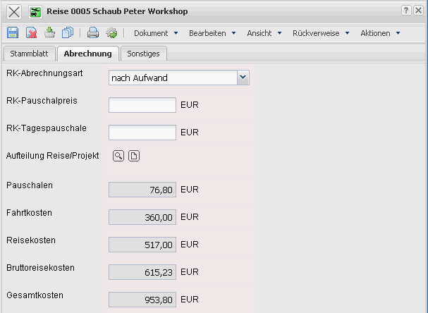
Auf dem Reiter “Abrechnung”:
- RK-Abrechnungsart, RK-Pauschalpreis, RK-Tagespauschale: Hier können die Regeln für die Abrechnung der Reisen des Projektes hinterlegt werden (keine Abrechnung, nach Aufwand, pauschal, Pauschale pro Tag). Die entsprechenden Vorbelegungen können im Projekt hinterlegt werden.
- Aufteilung Reise/Projekt: Dieses Feld ermöglicht die Zuordnung einer Reise zu mehreren Projekten. Diese Zuordnung erfolgt ausschließlich prozentual!
- Pauschalen: Dieses Feld zeigt den Betrag für die Tagegelder und Übernachtungspauschalen an. Hier wird ggf. auch die Mahlzeitenstellung “Frühstück im Hotel” abgezogen.
- Fahrtkosten: Dieses Feld zeigt den Betrag für die Fahrtkosten für die definierte Reise an.
- Reisekosten: Dieses Feld zeigt den Betrag für die Reisekosten (Übernachtung, Bewirtung, ...) für die definierte Reise an.
- Bruttoreisekosten: Dieses Feld zeigt den Betrag für die Bruttoreisekosten für die definierte Reise an.
- Gesamtkosten: Das Feld Gesamtkosten bietet einen Überblick über die Summe aller (internen) Einzelkosten der Reise. Dieses Feld setzt sich zusammen aus der Addition der Kosten für Pauschalen, Fahrten und Reisekosten.
- Fakturiert: Dieses Element kennzeichnet, ob die Reise bereits abgerechnet ist. Dieses Kennzeichen wird vom System automatisch gesetzt, wenn die Reise in eine Rechnung übernommen wird und diese Rechnung fakturiert ist.
- Rechnung: Dieses Feld zeigt die Bezeichnung (Rechnungsnummer) der angelegten Rechnung.
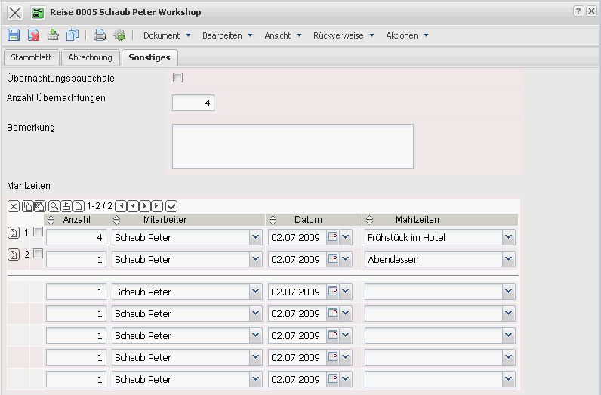
Auf dem Reiter “Sonstiges”:
- Übernachtungspauschale: Dieses Feld wird aktiviert, falls bei der Reisekostenabrechnung die Übernachtungskosten nach der Pauschale für die Übernachtung aus der Maske Pauschale abgerechnet werden sollen.
- Anzahl Übernachtungen: Falls die Reise nach der Übernachtungspauschale abgerechnet werden soll, wird hier die Anzahl der Übernachtungen definiert. Diese Anzahl wird vom System mit der Tagesdifferenz von Reisebeginn und Reiseende vorbelegt und ist ggf. abzuändern.
- Bemerkung: Das Feld Bemerkung bietet die Möglichkeit der Eingabe einer Bemerkung zu der Reise.
- Mahlzeiten: Dieses Element beinhaltet eine Auflistung aller zugeordneten Mahlzeiten zur Reise. Diese Mahlzeiten werden verwendet, wenn in den Hotelkosten oder bei Geschäftsessen Mahlzeiten enthalten sind, die als geldwerter Vorteil abgezogen werden sollen (siehe auch Konfiguration).
- Ausbezahlte Reisekosten: In diesem Feld wird erst dann ein Haken gesetzt wenn die Reisekosten bereits ausbezahlt wurden.
Der Dokumenttyp beinhaltet folgende Aktionen:
- Reisekostenüberprüfung: Diese Aktion initiiert den Überprüfungsworkflow der Reise.
- Prüfstatus setzten: Diese Aktion ermöglicht das manuelle Setzen des Überprüfungsstatus.
- Zurücksetzen Prüfstatus: Diese Aktion dient zum Zurücksetzen des Prüfstatus.

